Конспект занятия в форме квест - игры для детей старшей группы детского сада «В поисках клада Зимушки - Зимы»
Цель: Активизация познавательных и мыслительных процессов дошкольников с помощью игры-квеста.
Задачи:
- развивать любознательность, воображение, познавательную и творческую активность дошкольников;
- обогатить словарный запас, развивать связную, грамматически правильную диалогическую и монологическую речь;
- воспитывать эстетическое отношение к окружающему миру, развивать эстетические чувства;
- продолжать формировать исследовательские навыки детей при проведении опытов.
Предварительная работа:
Беседы по теме «Времена года - зима», дидактические и речевые игры, иллюстрации «Природа Зимой», «Зимние забавы», просмотр презентации «Зима».
Оборудование: картинки на тему «Зима», конверт с письмом, пазл «Снежинка», карточки с изображением перелетных и зимующих птиц, лед, вода, соль, посуда для проведения эксперимента, карточки для игры «Четвертый лишний».

Ход занятия
Организационный момент (мотивация детей):
Воспитатель: - Ребята, сегодня к нам на занятие пришли гости! Давайте с ними поздороваемся! (Дети здороваются с гостями)
А теперь встанем все в круг и настроимся на работу.
Дети встают в круг, берутся за руки и произносят слова:
- Собрались все дети в круг.
Я твой друг, и ты мой друг!
Крепко за руки возьмемся,
И друг другу улыбнемся!

Воспитатель показывает детям конверт.
- Ребята, сегодня, когда я пришла в детский сад нашла вот такое письмо! Вам хочется узнать от кого это послание? Тогда садитесь поудобнее, и слушайте.

Воспитатель читает письмо. – Здравствуйте, ребята! Я – волшебница Зима. Я приготовила для Вас интересные задания. Вы знаете, что зимой очень часто идет снег. А снежинки, это мои помощницы. Но одна моя снежинка упала и разбилась. Нужно ее собрать. За каждое правильно выполненное задание вы получите один лучик от снежинки, и когда вы соберете всю снежинку, сможете отыскать клад. Будьте внимательны!
2. Основная часть
Воспитатель: Ребята, волшебница Зима приглашает нас отправиться в путешествие, в конце которого нас ждет сюрприз. А готовы вы к трудностям, которые встретятся нам в пути? Тогда начинаем наше путешествие за кладом.
В путь-дорогу мы идем,
И клад Зимушки найдем!
Полоса препятствий (дети выполняют упражнения) «С льдины на льдину» перешагивают с дощечки на дощечку. Держите дистанцию. Ветер свистит в ушах.( Включается аудиозапись со звуками бури)
Просмотрите, а вот и первое задание «Расскажи про зиму»
Какие краски любит зима? (белые)
Какая бывает зима? (Холодная, суровая. Вьюжная, морозная. Долгая. Снежная, красива. Сказочная, волшебная)
Совершено верно. Что бывает зимой? Какие природные явления? (иней, мороз, метель, вьюга, снегопад, стужа) - А что является самым главным признаком зимы? ( Снег.) - Откуда же берется снег? (Он подает из тучи, снег это замерший дождь.) - А вот кто из вас знает, почему снег хрустит под ногами? (ответы детей). - Он хрустит оттого, что под тяжестью вашего тела ломаются звездочки и лучи снежинки. - А что можно слепить из снега? А за что вы любите зиму? (ответы детей).
Назовите зимние месяцы (декабрь, январь и февраль)

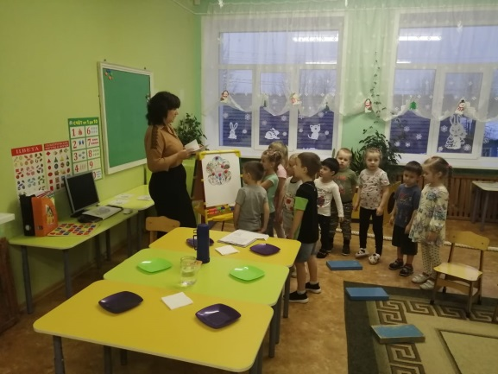
Стихи про зимние месяцы (Тимур, Кристина, Ваня)
Декабрь
Утром рано в декабре,
Первый снег уж на дворе.
Расчищаем мы дорожки,
В теплой меховой одежке.
Январь
Отрываем календарь, начинается январь.
В январе, в январе много снега на дворе.
Снег на крыше, на крылечке,
Солнце в небе голубом.
В нашем доме топят печки -
В небо дым идет столбом.
Февраль
Ещё снежок по-зимнему искрится,
Ещё всё также резок скрип саней,
Но с каждым утром песенка синицы
Становится нежнее и длинней.

Молодцы, а вот и первый лучик. Давайте прикрепим его на доску. Отправляемся в путь!
В путь-дорогу мы идем,
И клад Зимушки найдем (перешагни сугроб)

Второе задание «Эксперимент»
Зимушка знает, что вы любите проводить опыты и предлагает вам сейчас побыть учеными и провести опыты. А теперь послушайте меня внимательно: «В огне не горит, в воде не тонет» (лед). Правильно, это лед. Ребята, а сейчас я вас приглашаю в лабораторию, где мы с вами поработаем учеными. А где зимой можно увидеть много льда? (На реке, на пруду, на земле, где были лужи).
А почему именно зимой на реках, прудах появляется лед? (Потому что сильные морозы и вода начинает замерзать). Так, что же это такое лед? (Это замерзшая вода).
Да, правильно, когда сильные морозы, то вода начинает замерзать и образуется лед. А как вы думаете, можно увидеть лед летом и где? (В холодильнике).

Опыт 1.
Воспитатель: Посмотрите и потрогайте лед. Что с ним происходит? Почему? Дети касаются льда и утверждают, что лед холодный. Твердость проверяют, обследуя кусок льда на ощупь, ударяя по нему маленьким молоточком. Лед разбивается на маленькие кристаллики. Дети делают вывод. Ну что, ребята, какой лед на ощупь? (Холодный и твердый)
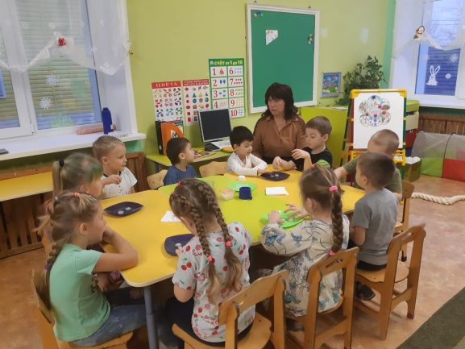
Опыт 2
Воспитатель: Поместите кусочек льда в стакан с водой. Посмотрите, что с ним происходит? Почему?
(Воспитатель предлагает детям рассмотреть и потрогать немного растаявший лед, чтобы убедится, что лед – это вода в твердом состоянии. Затем предлагает детям поместить кусочек льда в стаканчик с водой и понаблюдать, как он плавает в воде. Спрашивает, почему же лед не тонет в воде?)
Дети: Лед не тонет в воде, потому что он легче воды, а вода тяжелее льда.
Воспитатель: Ребята, а что постепенно происходит со льдом в воде?
Дети: Он начинает таять.
Воспитатель: А почему это происходит?
Дети: Потому что температура воды выше, чем температура льда, а еще вода может растворять некоторые вещества.
Опыт 3
Воспитатель: а вы знаете, что иногда для того, чтобы расчистить лед на дорогах, дворники посыпают его солью? Почему они это делают? Давайте посмотрим, что при этом происходит.
Возьмите два кубика льда, положите на блюдце. Один посыпьте солью, а другой оставьте как есть (это будет контрольный экземпляр). Понаблюдайте, что будет происходить с льдинками. Кусочек льда, посыпанный солью, начнет таять гораздо раньше, чем простой лед. Если к нему приглядеться, то можно увидеть, что соль как бы "проедает" в нем дырочки. Солью посыпают для того, чтобы лед быстрее таял. При взаимодействии с солью лед становится рыхлый.
Можно сделать вывод: лед - холодный, твердый, скользкий, лед легче воды и плавает на ее поверхности, когда мы посыпаем лед солью, на подтаявшей поверхности льдинки мы получаем солевой раствор. А у него точка замерзания ниже, чем у чистой воды - поэтому и лед, посыпанный солью, начинает плавиться.
Воспитатель: Молодцы, ребята! Вот мы и выполнили второе задание Волшебницы Зимы. И отыскали второй лучик. Но нам пора идти дальше.
В путь-дорогу мы идем,
И клад Зимушки найдем!
Полоса препятствий (дети выполняют упражнения)
«Пролезь через снежный тоннель»

Задание 3 «Доскажи словечко»
Есть слова похожие,
Как родственники схожие,
Они живут одной семьей,
Поиграть хотят с тобой.
- Тихо, тихо, как во сне, падает на землю …. (снег).
- С неба всё скользят пушинки – серебристые … (снежинки).
- На дорожки, на лужок тихо падает … (снежок).
- Вот веселье для ребят – всё сильнее … (снегопад).
- Все бегут вперегонки, всё хотят играть в … (снежки).
- Словно в белый пуховик нарядился …. (снеговик).
- На снегу то, посмотри, с красной грудкой….(снегири)
- Рядом – снежная фигурка, это девочка … (Снегурка).

Зимы. Посмотрите, вот и третий лучик
Воспитатель: Молодцы, ребята! Но нам пора идти дальше.
В путь-дорогу мы идем,
И клад Зимушки найдем!
Дети повторяют.
Задание 4 «Перелетные и зимующие птицы»
Беседа с детьми о перелетных и зимующих птицах.
Рассмотреть плакат «Перелетные и зимующие птицы»
Дидактическая игра «Перелетные и зимующие птицы»
Воспитатель: Молодцы, ребята! Вы выполнили задание и получаете четвертый лучик.
Задание 5 «Четвертый лишний»
Воспитатель показывает детям карточки с 4 картинками. Дети должны назвать лишнюю картинку и объяснить, почему она лишняя.
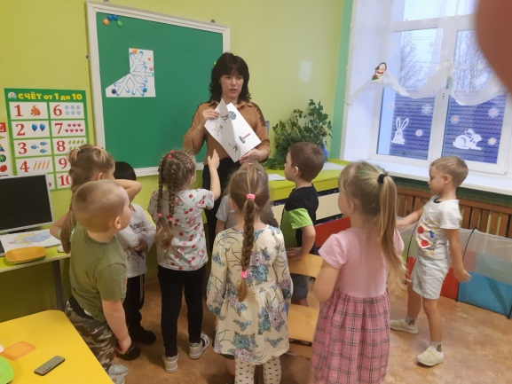
Воспитатель: Молодцы, ребята! Вот и пятый лучик, наша снежинка почти готова. Идем дальше.
В путь-дорогу мы идем,
И клад Зимушки найдем! (Идем по канату)
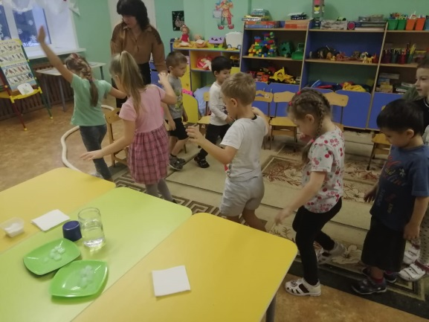
Задание 6 поиграть в игру «Назови ласково».
Снег — снежок,
мороз — морозец,
ветер — ветерок,
лед — ледок,
зима — зимушка,
метель — метелица,
санки — саночки,
холод — холодок,
дерево — деревце,
звезда — звездочка,
солнце — солнышко,
день — денек,
ночь — ночка.
Воспитатель: Молодцы!
И с этим заданием справились. Вы прошли весь путь. Вы справились со всеми заданиями, и дошли до цели. А что интересного было во время нашего путешествия? Какому времени года было посвящено наше путешествие? Всем понравилось сегодняшнее занятие? (ответы детей)
Посмотрите, мы собрали всю снежинку. А где же спрятан клад Зимушки – зимы? Что бы это узнать, нужно отгадать загадку:
Три шара, ведро, морковка,
И для глаз – два уголька.
Палки – руки вставим ловко:
Лепим мы…. (Снеговика)
Воспитатель: А вот и Снеговик (игрушка) с подарком.
Посмотрите ребята, Волшебница Зима, подарила нам снежок, но не простой, а сладкий. Сейчас мы попрощаемся с нашими гостями, а потом попробуем подарок Зимушки-зимы.

